 | IEN SEMUR-EN-AUXOIS  Place du 14 juillet  BP 43  21140 Semur en Auxois  Tél. : 03 80 97 08 83  http://ien21-semur@ac-dijon.fr  Ien.semur@ac-dijon.fr | DOSSIER DE DEMANDE DE MAINTIEN EXCEPTIONNEL  EN CLASSE DE  POUR L’ANNEE SCOLAIRE 2018-2019

Ce présent dossier est à remettre au secrétariat de l’inspection pour le vendredi 30 mars 2018 au plus tard.

Nom de l'école :
Nom de l'élève :
Date de naissance :
Niveau de classe :
Nom de l'enseignant :

I. Dialogue avec la famille :

 | OUI |  | NON
La famille a été informée de la situation de l’élève et de l’éventualité d’un maintien :
La famille est favorable à la proposition de maintien :

II. Pièces à joindre obligatoirement à ce dossier.

- Page 2 de ce présent dossier : à renseigner par le conseil des maîtres de cycle.
- Page 3 de ce présent dossier : historique des aides apportées au cours de l’année scolaire en cours.
- Page 4 de ce présent dossier : avis du RASED et/ou du médecin de l’Education nationale.

III. Pièces à joindre en dehors du renseignement de ce dossier :
Ces pièces vous seront restituées.

- Copie du Programme Personnalisé de Réussite Educative (PPRE) en cours.
- Copie des bilans périodiques d’évaluation (Livret Scolaire Unique) de l’année en cours et, le cas échéant, les bilans de fin de cycle 2.
- Productions scolaires de l’élève (quelques documents significatifs et récents).
- Autres éléments d’information jugés utiles à la compréhension objective de la situation (compte rendu d’équipe éducative, comptes rendus d’entretiens avec la famille…)

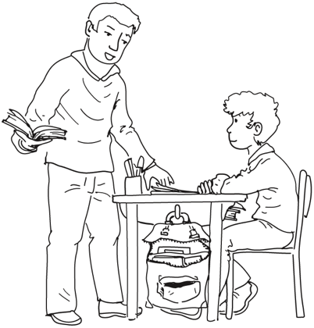

 | IEN SEMUR-EN-AUXOIS  Place du 14 juillet  BP 43  21140 Semur en Auxois  Tél. : 03 80 97 08 83  http://ien21-semur@ac-dijon.fr  Ien.semur@ac-dijon.fr | DOSSIER DE DEMANDE DE MAINTIEN EXCEPTIONNEL  EN CLASSE DE  POUR L’ANNEE SCOLAIRE 2018-2019

Nom de l'élève :

IV. Profil scolaire de l’élève.

A. Descriptif précis des difficultés de l’élève justifiant la proposition de maintien exceptionnel.

B. Synthèse des compétences de l’élève.

- Dans le domaine de la maitrise de la langue (orale, écrite, compréhension en lecture, maîtrise des règles en étude de la langue, production d’écrit…).

- Dans le domaine des mathématiques (numération, calculs, géométrie, résolution de problèmes, grandeurs et mesures...).

- Dans les autres domaines ou disciplines.

C. Remarques concernant le comportement, la socialisation, l’attitude de l’élève.
(relations aux autres, sens du travail scolaire, méthodologie…)

 | IEN SEMUR-EN-AUXOIS  Place du 14 juillet  BP 43  21140 Semur en Auxois  Tél. : 03 80 97 08 83  http://ien21-semur@ac-dijon.fr  Ien.semur@ac-dijon.fr | DOSSIER DE DEMANDE DE MAINTIEN EXCEPTIONNEL  EN CLASSE DE  POUR L’ANNEE SCOLAIRE 2018-2019

Nom de l'élève :

V. Aides apportées au cours de l’année.
Merci d’en faire un descriptif succinct : modalités, fréquence, domaines travaillés, bilan.
 | OUI |  | NON
Un Programme Personnalisé de Réussite Educative (PPRE) a-t-il été formalisé ? :

A. Aides apportées au sein de la classe / de l’école.

- Différenciation pédagogique :

- Aide aux élèves (volet des APC) :

- Aides spécialisées RASED :

B. Relations avec la famille.
(qualité du dialogue, fréquence des contacts, attitude par rapport aux difficultés repérées de l’élève…)

C. Aides extérieures apportées (si connues)
(orthophonie, CAMSP, CMPP, structures de soins…)

VI. Aides apportées au cours des années scolaires précédentes.

Année scolaire (et école  si différente de l’actuelle) | Aide personnalisée  PPRE (*) | Aides RASED (*) | Suivi extérieur (*) | Autres (*)
(*) Cases à cocher (X)

 | IEN SEMUR-EN-AUXOIS  Place du 14 juillet  BP 43  21140 Semur en Auxois  Tél. : 03 80 97 08 83  http://ien21-semur@ac-dijon.fr  Ien.semur@ac-dijon.fr | DOSSIER DE DEMANDE DE MAINTIEN EXCEPTIONNEL  EN CLASSE DE  POUR L’ANNEE SCOLAIRE 2018-2019

Nom de l'élève :

VII. Avis du RASED

- Elève ayant fait l’objet d’une première demande d’aide au cours de l’année scolaire 20……/ 20……

VIII. Avis du médecin de l’Education nationale (le cas échéant)

